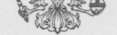
ПРОКУРАТУРА КУРСКОЙ ОБЛАСТИ
ПРОКУРАТУРА РОССИЙСКОЙ ФЕДЕРАЦИИ
Главам муниципальных образований Солнцевского района Курской области.

ПРОКУРАТУРА СОЛНЦЕВСКОГО РАЙОНА
306120, пос. Солнцево, ул. Ленина, 24
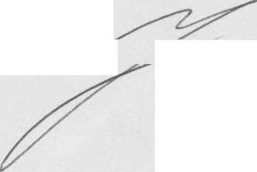
за .og. а.ыб> № is. ~G< - ар\б
Прошу Вас разместить на сайте Вашего муниципального образования следующую информацию.
Прокуратурой Солцневского района проведена проверка исполнения законодательства, регулирующего производство и оборот легкой промышленности на территории Солнцевского района. Проверкой было установлено, что при осуществлении розничной торговли продукцией легкой промышленности на ярмарке (рынке) в п. Солнцево индивидуальными предпринимателями допущены нарушения Правил продажи отдельных видов товаров, утвержденных постановлением правительства РФ от 19.01.1998 года №55, не обеспечено наличие единообразных и четко оформленных ценников на реализуемые товары с указанием наименования товара, цены за единицу товара находящуюся в розничной продаже. Отсутствуют ярлыки с наименованием изделия, размера и роста. Отсутствуют товарно- сопроводительная документация на данный товар, информация о месте нахождения изготовителя.
Так прокуратурой района по факту выявленных нарушений 2 постановления о возбуждении дела об административном правонарушении в отношении 2 лиц (индивидуальных предпринимателей) по ст. 14.15 КоАП РФ и направлено в Управление Роспотребнадзора по Курской области для рассмотрения по существу.
О результатах размещения указанной информации прошу Вас уведомить прокуратуру района, приложив копию статьи, размещенной на сайте, с указанием даты размещения.
Прокурор Солнцевского района советник юстиции ^ ^^ А.Н. Лавренов

кп№ 002674
ПРОКУРАТУРА РОССИЙСКОЙ ФЕДЕРАЦИИ
ПРОКУРАТУРА КУРСКОЙ ОБЛАСТИ
ПРОКУРАТУРА СОЛНЦЕВСКОГО РАЙОНА
306120, пос. Солнцево, ул. Ленина, 24
Главам муниципальных образований Солнцевского района Курской области.

Прошу Вас разместить на сайте Вашего муниципального образования следующую информацию.
19.08.2016 года прокуратурой Солцневского района проведена проверка исполнения действующего законодательства РФ, регулирующего оборот алкогольной продукции. Проверкой было установлено, что на территории Солнцевского района имеет место продажа алкогольной продукции с истекшим сроком годности.
Так прокуратурой района по факту выявленных нарушений вынесено 2 постановления о возбуждении дела об административном правонарушении в отношении продавцов магазинов по ст. 14.43. ч.2 КоАП РФ и направлено в Управление Роспотребнадзора по Курской области для рассмотрения по существу. И внесено представление с требованием устранить выявленные нарушения действующего законодательства, регулирующего оборот алкогольной продукции, и привлечь лиц, их допустивших, к дисциплинарной ответственности.
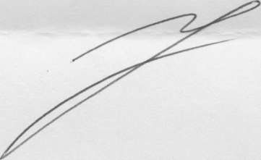
А.Н. Лавренов
О результатах размещения указанной информации прошу Вас уведомить прокуратуру района, приложив копию статьи, размещенной на сайте, с указанием даты размещения.
Прокурор Солнцевского района советник юстиции

кп№ 002668

